- Tìm kiếm
1.1 Tìm kiếm nhà cung cấp dịch vụ

Tên Use case | Tìm kiếm các nhà cung cấp dịch vụ (TimNhaCungCap)
Tác nhân chính | Người sử dụng
Tiền điều kiện | Các nhà cung cấp đăng ký làm thành viên trên hệ thống
Đảm bảo tối thiểu | Thông báo lỗi nếu xảy ra.
Đảm bảo thành công | Người sử dụng nhận được danh sách các nhà cung cấp dịch vụ muốn tìm
Kích hoạt | Chọn chức năng yêu cầu tìm kiếm nhà cung cấp dịch vụ
Chuỗi sự kiện chính:
- Người sử dụng nhập các thông tin yêu cầu tìm kiếm nhà cung cấp dịch vụ A
- Ngưởi quản lý hệ thống trung tâm nhận các yêu cầu, tiến hành phân tách thông tin. Xác định yêu cầu gì?
- Khi xác định được tìm các nhà cung cấp dịch vụ A. Người quản lý trung tâm sẽ tìm các thông tin dữ liệu được lưu trữ, để lấy ra danh sách nhà cung cấp dịch vụ A.
- Gửi danh sách các nhà cung cấp loại dịch vụ A cho người sử dụng

Ngoại lệ:
  - Không có nhà cung cấp nào cung cấp dịch vụ A
    - Người quản lý trung tâm gửi thông báo kết quả “Không có nhà cung cấp thỏa mãn” đến người sử dụng.

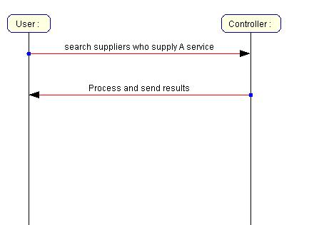

1.2 Tìm kiếm địa điểm đích

Tên Use case | Tìm kiếm địa điểm đích (TimDiaDiemDich)
Tác nhân chính | Người sử dụng
Tiền điều kiện | Các địa danh đã được đăng ký trên hệ thống
Đảm bảo tối thiểu | Thông báo lỗi nếu xảy ra.
Đảm bảo thành công | Người sử dụng nhận được danh sách các địa điểm đich cần biết
Kích hoạt | Chọn chức năng yêu cầu tìm kiếm địa điểm du lịch
Chuỗi sự kiện chính:
- Người sử dụng yêu cầu tìm kiếm các địa danh du lịch theo yêu cầu nào đấy (vi du: tim cac dia danh thuoc tinh Ninh Binh, hoac tim cac dia danh du lich ve Bien...).
- Người quản lý hệ thống trung tâm nhận yêu cầu và phân tách thông tin nhận được, xác định cụ thể yêu cầu của người dùng.
- Xác định thông tin yêu cầu tìm địa điểm du lịch, người quản lý hệ thống sẽ kiểm tra thông tin lưu trữ của mình và tiến hành tìm các địa điểm du lịch mà các tổ chức du lịch đã đăng ký trên hệ thống.
- Gửi danh sách các địa danh phù hợp với yêu cầu người sử dụng.

Ngoại lệ:
  - Không có sự kiện địa danh nào phù hợp với yêu cầu
Thông báo kết quả “Không có địa danh nào phù hợp” đến người sử dụng.

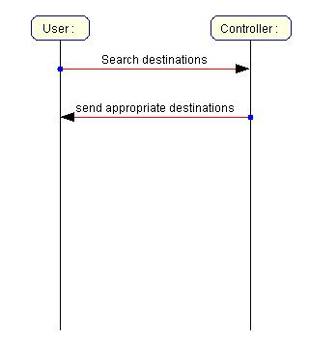

1.3 Tìm kiếm các dịch vụ
Tên Use case | Tìm kiếm các dịch vụ (TimCacDichVu)
Tác nhân chính | Người sử dụng
Tiền điều kiện | Các dịch vụ đã được đăng ký trên hệ thống
Đảm bảo tối thiểu | Thông báo lỗi nếu xảy ra.
Đảm bảo thành công | Người sử dụng nhận được danh sách các dịch vụ thỏa mãn.
Kích hoạt | Chọn chức năng yêu cầu tìm kiếm dịch vụ
Chuỗi sự kiện chính:
- Người sử dụng nhập các thông tin yêu cầu tìm kiếm dịch vụ thỏa mãn.
- Ngưởi quản lý hệ thống trung tâm nhận các yêu cầu, phân tách thông tin
- Người quản lý hệ thống trung tâm tiến hành tìm kiếm các dịch vụ được nhà cung cấp đăng ký khi tham gia hệ thống.
- Với mỗi dịch vụ thỏa mãn, hệ thống trung tâm sẽ kiểm tra tính sẵn sàng của dịch vụ này, bằng cách hỏi nhà cung cấp dịch vụ.
- Nhà cung cấp dịch vụ tương ứng sẽ trả lời dịch vụ có khả dụng hay không.
- Các dịch vụ sẵn sàng sẽ được hệ thống trung tâm sẽ đưa vào danh sách các dịch vụ thỏa mãn và khả dụng.
- Hệ thống trung tâm gửi cho người sử dụng danh sách các dịch vụ thỏa mãn yêu cầu.

Ngoại lệ:
  - Không có dịch vụ nào phù hợp với yêu cầu
  - Thông báo kết quả “Không có dịch vụ thỏa mãn” đến người quản lý.
  - Người quản lý gửi thông báo này đến cho người yêu cầu đươc biết.
- Không có dịch vụ nào sẵn sàng phục vụ
4.1 Thông báo cho người dùng biết không có dịch vụ nào thỏa mãn.

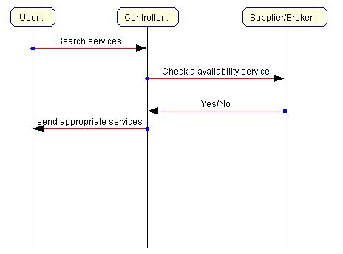
  - Xem Thông tin chi tiết
    - Xem thông tin chi tiết dịch vụ

Tên Use case | Xem thông tin chi tiết dịch vụ
Tác nhân chính | Người sử dụng (user)
Tiền điều kiện | Dich vụ đã được đăng ký với hệ thống
Đảm bảo tối thiểu | Thông báo lỗi nếu xảy ra.
Đảm bảo thành công | Người sử dụng xem được thông tin chi tiết về dịch vụ yêu cầu.
Kích hoạt | Chọn chức năng yêu cầu hiển thị chi tiết dịch vụ
Chuỗi sự kiện chính:
- Người sử dụng (có thể là khách hàng hay nhà trung gian) muốn biết thông tin chi tiết về một dịch vu nào đấy. Họ đưa ra dịch vụ cần biết và gửi yêu cầu đến nhà cung cấp dịch vụ này.
- Nhà cung cấp dịch vụ khi nhận được thông điệp, sẽ phân tách để lấy thông tin yêu cầu, và tiến hành kiểm tra trong kho dữ liệu của mình về dịch vụ người dùng yêu cầu.
- Nhà cung cấp gửi lại kết quả thông tin về dịch vụ cho người sử dụng.

Ngoại lệ

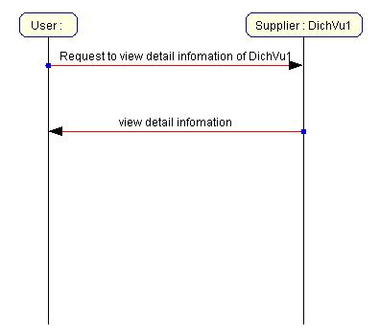

- Đăng ký
  - Đăng ký làm khách hàng của hệ thống

Tên Use case | Đăng ký làm khách hàng của hệ thống (DangKyLamKhachHang)
Tác nhân chính | Người sử dụng (user)
Tiền điều kiện | Người sử dụng muốn đặt một dịch vụ trong hệ thống mà chưa đăng ký làm khách hàng của hệ thống.
Đảm bảo tối thiểu | Thông báo lỗi nếu xảy ra.
Đảm bảo thành công | Người đăng ký trở thành khách hàng của hệ thống
Kích hoạt | Chọn chức năng đăng ký làm thành viên
Chuỗi sự kiện chính:
  - Người sử dụng nhập các thông tin về bản than theo mẫu, và tùy chọn chức năng có nhận thông báo tự động từ nhà cung cấp không? và gửi đến người quản lý hệ thống trung tâm.
  - Hệ thống trung tâm sẽ tiến hành kiểm tra các thông tin đăng ký. Nếu thỏa mãn sẽ dựa vào ontology của nó để lưu trữ các thông tin này.
  - Gửi thông báo kết quả đăng ký đến người đăng ký
  - Nhận thông báo thành công, người dùng sẽ gửi xác nhận lần nữa thông tin đăng ký đến hệ thống trung tâm.

Ngoại lệ:
  - Các thông tin của người đăng ký không phù hợp với yêu cầu của hệ thống.
    - Người quản lý gửi thông báo yêu cầu người đăng ký nhập lại thông tin.
    - Thực hiện lại các bước 1.

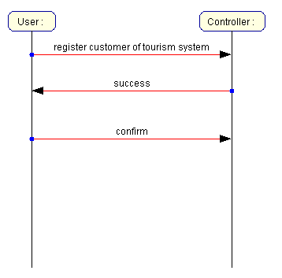

  - Đăng ký làm nhà cung cấp hệ thống

Tên Use case | Đăng ký làm nhà cung cấp dịch vụ (registrySupplier)
Tác nhân chính | Nhà cung cấp dịch vụ
Tiền điều kiện | Có dịch vụ cần đăng ký lên hệ thống.
Đảm bảo tối thiểu | Thông báo lỗi nếu xảy ra.
Đảm bảo thành công | Người đăng ký trở thành nhà cung cấp dịch vụ của hệ thống
Kích hoạt | Chọn chức năng đăng ký làm nhà cung cấp
Chuỗi sự kiện chính:
- Người đăng ký nhập các thông tin mà hệ thông đưa ra yêu cầu người đăng ký phải điền đầy đủ thông tin của nhà cung cấp dịch vụ, và gửi đến người quản lý hệ thống
- Thông tin gửi đến người quan lý hệ thống trung tâm. Người quản lý kiểm tra các thông tin mà người đăng ký gửi đến (tên đăng nhập có bị trùng không? Đã điền đầy đủ các thông tin chưa?).
- Người quản lý lưu các thông tin về nhà cung cấp dịch vụ.
- Gửi thông báo kết quả đăng ký đến người đăng ký
- Nếu nhận được thông báo đăng ký thành công, người sử dụng sẽ gửi thông báo xác nhận đến hệ thống trung tâm, để xác nhận thông tin một lần nữa.

Ngoại lệ:

  - Các thông tin của người đăng ký không phù hợp với yêu cầu của hệ thống.
    - Người quản lý gửi thông báo yêu cầu người đăng ký nhập lại thông tin.
    - Thực hiện lại các bước 1.

  - Đăng ký làm nhà môi giới

Tên Use case | Đăng ký làm nhà môi giới (DangKyLamNhaMoiGioi)
Tác nhân chính | Người sử dụng
Tiền điều kiện | Có dịch vụ cần đăng ký lên hệ thống.
Đảm bảo tối thiểu | Thông báo lỗi nếu xảy ra.
Đảm bảo thành công | Người đăng ký trở thành nhà cung cấp dịch vụ của hệ thống
Kích hoạt | Chọn chức năng đăng ký làm nhà cung cấp
Chuỗi sự kiện chính:
- Người đăng ký nhập các thông tin mà hệ thông đưa ra yêu cầu người đăng ký phải điền đầy đủ thông tin của nhà môi giới dịch vụ, và gửi đến người quản lý hệ thống trung tâm
- Thông tin gửi đến người quan lý hệ thống trung tâm. Người quản lý kiểm tra các thông tin mà người đăng ký gửi đến (tên đăng nhập có bị trùng không? Đã điền đầy đủ các thông tin chưa?).
- Người quản lý lưu các thông tin về nhà môi giới dịch vụ.
- Gửi thông báo kết quả đăng ký đến người đăng ký
- Nếu nhận được thông báo thành công, người đăng ký sẽ gửi thông báo xác nhận một lần nữa thông tin đăng ký đến hệ thống trung tâm.

Ngoại lệ:

2 Các thông tin của người đăng ký không phù hợp với yêu cầu của hệ thống.
    - Người quản lý gửi thông báo yêu cầu người đăng ký nhập lại thông tin.
    - Thực hiện lại các bước 1.

